
НОВЫЕ ОГНЕУПОРНЫЕ
И ТЕПЛОИЗОЛЯЦИОННЫЕ МАТЕРИАЛЫ
И ТЕХНОЛОГИИ ИХ ПРОИЗВОДСТВА
© Д-р техн. наук B.C. Владимиров, А.П. Галаган, М.А. Илюхин, д-р физ.-мат. наук И.А. Карпухин, С.Е. Мойзис, Е.С. Мойзис
МГТУ им Н.Э. Баумана, ЗАО НПКФ МаВР
Для создания новых огнеупорных и теплоизоляционных материалов предложено использовать ряд перспективных технологий, основанных на применении холодного вспучивания и СВС, а также их совместного использования. На базе этих технологий разработаны и опробованы новые огнеупорные, огнеупорно-теплоизоляционные и теплоизоляционные материалы для футеровок высокотемпературных тепловых агрегатов (защитно-упрочняющие оксидно-керамические покрытия, жаростойкий легкий и особолегкий ячеистый СВС-бетон, СВС-кладочные растворы и ремонтно-восстановительные смеси, жесткоформованные теплоизоляционные материалы и изделия и др.). Приведены конкретные примеры использования предложенных материалов на предприятиях различных отраслей промышленности.

В рамках программы ИНТЕХ, реализуемой рядом институтов и организаций и поддерживаемой Министерством промышленности, науки и технологий РФ, научно-производственная коммерческая фирма МаВР и ряд других организаций разрабатывают новые виды огнеупорных и теплоизоляционных материалов, обладающих более высокими эксплуатационными свойствами и характеристиками по сравнению с традиционными. Для создания таких материалов разработаны базовые специальные технологические процессы, основанные на использовании перспективных технологий холодного вспучивания, самораспространяющегося высокотемпературного синтеза (СВС) и их совместного применения [1—3].
Способ холодного вспучивания неорганических композиций осуществляется при комнатной температуре без какого-либо подогрева и создания специальных условий. Сам эффект вспучивания, как правило, основан на реакциях химического взаимодействия двух или более компонентов смеси с выделением газообразных продуктов реакции. Эффективность способа зависит от правильного подбора компонентов.
Технология СВС [4—6] основана на принципах безгазового горения систем окислитель—горючее, протекающего в конденсированной фазе. Примером таких реакционно-способных систем являются Ti+B, Si+C, Al+Fe₂O₃ и др. При локальном инициировании этих систем могут быть реализованы волновые режимы гетерогенного горения, в которых химическое превращение происходит в узкой зоне реакции взаимодействия реагентов, перемещающейся вдоль образца. В процессе СВС в конденсированной фазе могут развиваться очень высокие температуры (1500—4000°С) и скорости распространения фронта волны горения (5—50 мм/с и более).
Возможность такого безгазового горения обусловлена, прежде всего, высокими значениями тепловыделения при химическом взаимодействии и термостабильности продуктов горения. Именно эти факторы определяют образование таких физико-химических структур конечных продуктов, которые способны выдерживать высокие тепловые, механические и химические нагрузки без изменения основных характеристик в широком диапазоне воздействий. Большие скорости протекания СВС-процессов определяют их высокую продуктивность, недоступную для традиционных методов создания материалов с повышенными эксплуатационными характеристиками.
Преимущества СВС-процессов: незначительные внешние энергетические затраты (синтез идет за счет энергии самой системы), простота технических приемов и оборудования, быстрота. Высокая производительность и чистота конечных продуктов обусловливают перспективность использования этой технологии для синтеза многих тугоплавких и жаростойких материалов (боридов, карбидов, оксидов, силицидов и др.) [б]. Эти соединения лежат в основе получения широкого класса современных неорганических материалов, способных работать в экстремальных условиях.
Выполненные за последние десятилетия исследования и разработки отечественных ученых в области СВС [1,5,6] заложили основу новой, самой современной и перспективной техноло гии получения композиционных неорганических материалов с широким спектром необходимых эксплуатационных свойств. К разряду таких свойств относятся тугоплавкость, высокая температурная и эрозионная стойкость, повышенная устойчивость к воздействиям химически агрессивных сред и высокоскоростных газовых потоков, высокие износоустойчивость и механическая прочность и др.
Среди новых видов огнеупорных композиционных материалов, получаемых в волне СВС, особое место занимают материалы муллитового состава [1,2], которые образуются при взаимодействии SiO₂, порошка металлического алюминия и ряда других компонентов. В отличие от классической схемы локального инициирования волны горения СВС в системах типа Al+SiO₂ возбуждение процесса осуществляется главным образом за счет предварительного постепенного нагрева всего объема материала до температур, соответствующих порогу инициирования реакции термохимического синтеза (рис. 1).
Исследования показали, что температура инициирования реакции СВС для рассматриваемых систем составляет 650—950 °С и зависит от свойств выбранных реагентов, их дисперсности, соотношения компонентов и начальной плотности системы. В основе процесса лежит экзотермическое взаимодействие двух или нескольких химических элементов или соединений, протекающее в режиме направленного горения. В результате окислительно-восстановительной реакции термохимического синтеза образуются муллитовые структуры, соответствующие химической формуле ЗА1₂0₃ 2SiO₂. В более общем виде составы конечных продуктов реакции соответствуют формуле mАl₂О₃-nSiO₂, где т = 65-70 %, п = 30-35 %. Синтезированные в процессе СВС соединения типа 3Al₃O₂ 2SiO₂, 5А1₂O₃-3TiB₂, В₄С, 2A1₂O₃ - SiC и другие относятся к классу высокоогнеупорных материалов. Кроме того, может быть получен широкий спектр СВС-ма-териалов в виде огнеупорных изделий, бетонов, защитных и упрочняющих покрытий, кладочных растворов и т.п. [1—3].
Использование технологии холодного вспучивания в сочетании с СВС-технологией [3] позволяет создать широкий ассортимент огнеупорных и теплозащитных перспективных материалов с разнообразным набором физико-химических, механических, теплофизических и эксплуатационных свойств. Так, возможно получение материалов кажущейся плотностью от 0,3 до 2 г/см³ и более за счет создания определенной пористой структуры способом холодного вспучивания и сохранения ее в режиме СВС. Огнеупорные и теплоизоляционные материалы, получаемые с применением базовых технологий, показаны на рис.2.
Основные характеристики разработанных огнеупорных теплоизоляционных материалов приведены в табл. 1, области практического применения этих материалов — в табл. 2.
Особый интерес для практического использования применительно к алюмосиликатным огнеупорам представляют новые покрытия, полученные по СВС-технологии, получившие название защитно-упрочняющих оксидно-керами-ческих (ОКП) (рис. 3—5). ОКП предназначены для нанесения их на поверхность алюмосиликат-ных изделий и теплоизоляционных материалов, используемых в футеровках металлургических печей и котельных установок, печей по производству строительных материалов и др. Оксид-но-керамические покрытия, нанесенные на поверхность огнеупоров, расширяют область температурного применения огнеупорной основы, приводят к значительному уменьшению физико-химической и механической эрозии ее поверхности, заметно (на 50—100 °С) повышают температурные ресурсы огнеупоров в условиях статических и динамических (в том числе циклических) воздействий агрессивных сред и высокотемпературных газовых и пылевых потоков.
ОКП образуются на поверхности шамотных огнеупоров, в том числе легковесных и ультралегковесных, в процессе инициирования реакции СВС в обычном режиме эксплуатации тепловых агрегатов при 700—850 °С. Толщина огнеупорного покрытия может быть различной (1—4мм) в зависимости от производственной необходимости. Сочетание специально подобранных компонентов с широким набором, физико-химических и механических характеристик позволяет получать покрытия с разнообразными эксплуатационными свойствами. ОКП отличаются высокими огнеупорностью (до 2000 °С), механической прочностью, износостойкостью, а также кислотно-щелочной стойкостью в среде агрессивных продуктов горения и отходящих дымовых газов.
Покрытия существенно улучшают поверхностные характеристики огнеупорного материала— основы: уменьшают ее пористость в 1,5—2,0 раза (в зависимости от начальной кажущейся плотности материала). Изменение всего комплекса свойств огнеупоров за счет нанесения ОКП приводит к значительному увеличению срока эксплуатации футеровок тепловых агрегатов.
Оксидно-керамические соединения в зависимости от выбора состава исходной шихты могут состоять из муллита, кианита, оксида алюминия, карбида кремния, оксидов хрома, борида титана, нитридов бора и алюминия и т.п. Сочетание специально подобранных исходных компонентов с различными свойствами дает возможность получать композиционные покрытия с требуемыми характеристиками.
На основе СВС-технологий разработан также ряд составов кладочных растворов и смесей для выполнения ремонтно-восстановительных работ. СВС-огнеупорные кладочные смеси предназначены для футеровки печей, котлов, реакторов и других агрегатов как кладочные растворы для скрепления в монолит шамотных, высокоглиноземистых и других огнеупорных изделий. На основе этих смесей с добавкой, например, боя огнеупорных изделий можно изготовлять огнеупорные плотные, облегченные и ячеистые бетоны для ремонта и экстренного заделывания износившихся участков футеровки, а также защитные покрытия и обмазки.
Эти смеси нетоксичны и представляют собой мелкодисперсные порошки, состоящие из нескольких минеральных компонентов. Перед употреблением смесь затворяют жидким стеклом и используют как обычный кладочный раствор. При достижении температуры разогрева печи примерно 850 °С в швах кладки происходит инициирование процесса СВС, при котором возникает фронт волны направленного горения с высокой температурой (1600—1800 °С).

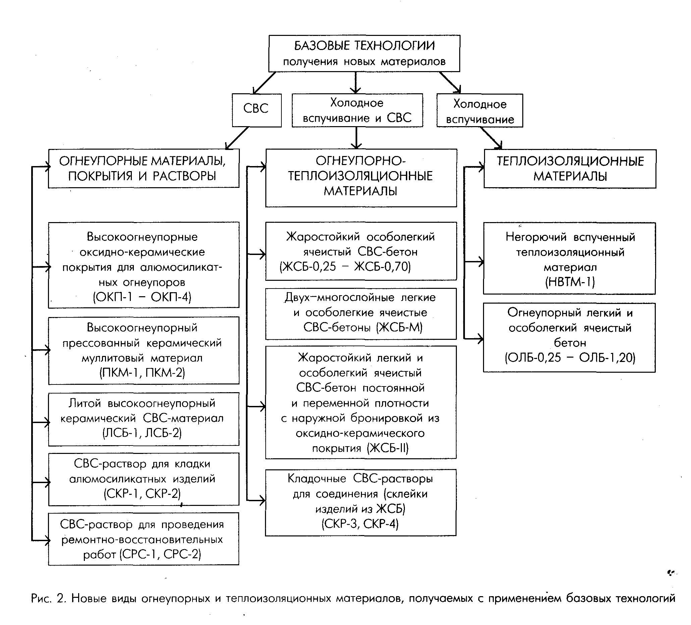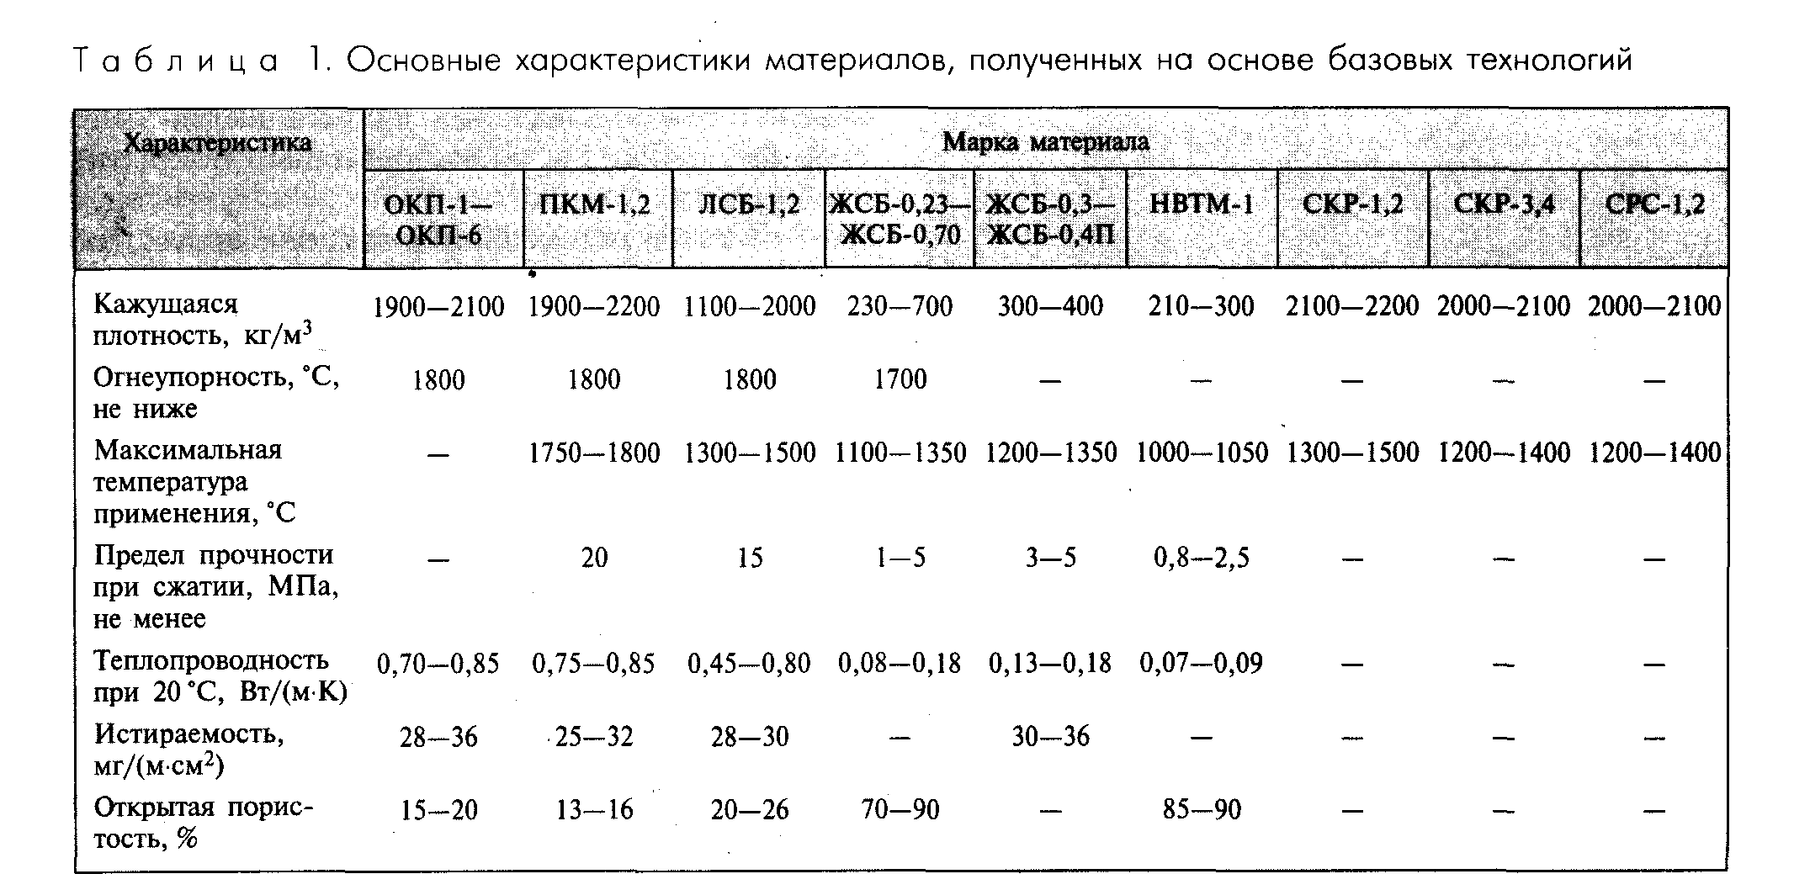

Таблица 2. Области применения новых огнеупорных и теплоизоляционных материалов
Марка материала
Марка материала | Области применения
ПКМ, ЛСБ, ОКП, СКР, СРС | Металлургические печи, ковши, миксеры, тигли и т.д.
ОКП, ЛСБ, СКР, ЖСБ-П | Термические и нагревательные печи
ОКП, ЛСБ, ЖСБ, СКР, ЖСБ-П | Котельные установки и парогенераторы
ОКП, ПКМ, ЛСБ, СКР, ЖСБ-П | Печи для производства строительных материалов (цемент, известь и т.д.) и утилизации отходов
ЛСБ, ОКП, ЖСБ, СКР | Реакторы, газоходы, рекуператоры, жаровые и дымовые трубы
ЖСБ, ЖСБ-М, ЖСБ-П | Нагревательные плавильные, обжиговые печи малого объема, лабораторные печи

Кратковременно образующийся при этом расплав многокомпонентной смеси расплавляет и пропитывает поверхность огнеупоров на глубину до 0,5 мм и превращает ее в монолит. Анализ эксплуатационных характеристик таких смесей показал, что при их использовании для футеровок печей сколы и выпадения отдельных фрагментов изделий обычно не наблюдаются. Огнеупорность раствора после синтеза составляет 1800°С, термостойкость более 50 воздушных теплосмен. При высыхании еще до низкотемпературного обжига раствор имеет достаточную конструкционную прочность.
Особое внимание, по нашему мнению, заслуживает разработанный в последнее время новый вид огнеупорного особолегкого бетона, получивший название жаростойкий особолегкий ячеистый СВС-бетон (ЖСБ). Материалы этого типа имеют ряд неоспоримых достоинств. Обладая очень низкими плотностью (200—600 кг/м³), теплопроводностью и теплоемкостью, они имеют достаточно высокие значения механической прочности, огнеупорности, термостойкости и температурного диапазона применения. Кроме того, эти материалы обладают высокой адгезией к огнеупорным изделиям. Основные свойства особолегких ячеистых СВС-бетонов в сравнении с легковесными бетонами производства ЗАО НПФ «Алитер—Акси» (Санкт-Петербург) приведены в табл. 3.

Таблица 3. Свойства легковесных и ультралегковесных огнеупорных бетонов
Свойства | Теплоизоляционные легковесные огнеупорные бетоны |  |  |  | Жаростойкие ультра легковесные ячеистые СВС-бетоны
Свойства | АЛАКС-0,8 | АЛАКС-1,2 | АЛАКС-1,4 | АЛАКС-1,5 | ЖСБ-0,65 | ЖСБ-0,50 | ЖСБ-0,40 | ЖСБ-0,30
Кажущаяся плотность, кг/м³ | 800 | 1200 | 1400 | 1500 | 650 | 500 | 400 | 300
Предельная рабочая температура, | 1000 | 1200 | 1350 | 1600 | 1300-1350 | 1250-1300 | 1200-1250 | 1100-1200
Предел прочности при сжатии, МПа, не менее | 2,0 | 5,0 | 10,0 | 10,0 | 4,0 | 3,0 | 2,5 | 1,7
Теплопроводность, Вт/(м-К), при (500±25) °С, не более | 0,29 | 0,38 | 0,45 | 0,75 | 0,29-0,31 | 0,24-0,26 | 0,20-0,22 | 0,12-0,14
Габаритные размеры, мм | Размеры могут быть любыми и 1000х600х30 -100 определяются литьевой формой 980х120х70230х115х65

Ячеистые особолегкие СВС-бетоны получают заливкой предварительно приготовленного жидко-вязкого шликера необходимых состава и консистенции в специальные разъемные формы для получения готовых изделий различной конфигурации — кирпичи, блоки, брусья, плиты (рис. 6), панели, «скорлупы» и т.п. В основу со здания ячеистых вспученных бетонов заложен принцип использования природных химических процессов взаимодействия отдельных специально подобранных реагентов, образующих многокомпонентную неорганическую систему. В таких системах протекают гетерогенные реакции, которые идут в жидкой фазе на поверхности твердых частиц одного из реагентов с выделением газообразных продуктов реакции и большого количества тепла. Процесс гетерогенной реакции в таких системах зависит от различных факторов:
состава смеси, свойств и концентрации отдельных ингредиентов (физико-химических свойств каждого компонента, его дисперсности и т.п.), условий проведения процесса (температуры окружающей среды, теплофизических характеристик реакционного сосуда —. литьевой формы, условий теплообмена ) и др. В результате протекания гетерогенной реакции обеспечивается возможность получения вспученного при комнатной температуре (коэффициент вспучивания 2—4) легкого или особолегкого ячеистого жаростойкого (или теплоизоляционного) материала необходимой плотности (200—1200 кг/м³) с заданными свойствами. Особо интересен факт образования конечной жесткой ячеистой структуры на завершающейся фазе холодного вспучивания, сохраняющейся вплоть до окончания процесса низкотемпературного обжига (при 650—800 °С) в волне СВС с образованием в созданной структуре соединения типа муллита.
Главное своеобразие получаемых по предлагаемым технологиям материалов, имеющих пористую структуру, состоит в том, что они образуют вследствие присущих им ряда уникальных эксплуатационных характеристик (высокая химическая и эрозионная стойкость, износостойкость, низкая теплопроводность, повышенная температура применения, более высокие механические характеристики по сравнению с известными материалами той же плотности) новую нишу в ряду особолегких огнеупорных материалов.
Отмеченные особенности новых видов огнеупорных и теплоизоляционных материалов связаны исключительно с рядом технологических приемов, не использованных ранее в довольно хорошо известных технологиях. Так, в технологии холодного вспучивания найдены эффективные способы увеличения объема исходных составляющих путем соответствующего подбора пары компонентов, обеспечивающей мощное вспучивание минеральной массы с одновременным ее отверждением в процессе химического взаимодействия этих компонентов, а также повышение прочности особолегких изделий за счет придания ячеистой структуре анизотропных свойств.
В СВС-процессах найдены наиболее реакционно-способные вещества, обладающие свои ствами как окислителя, так и восстановителя. Результатом их взаимодействия в волне термохимического синтеза являются новые минеральные образования с редким набором важных эксплуатационных свойств.
Следует отметить, что разработанные технологии могут применяться как вместе, так и раздельно. При использовании только технологии холодного вспучивания можно получить достаточно большой ассортимент особолегких, пористых огнеупорных и теплоизоляционных материалов, которые могут работать при 1000—1100 °С.
Если использовать только СВС-технологию, можно производить огнеупорные и высокоогнеупорные материалы на алюмосиликатной основе, работающие в интервале 800—1800 ^{о}С. Совместное использование обеих технологий позволяет существенно расширить диапазон возможного применения предлагаемых материалов и создать новые материалы многоцелевого назначения. В процессе создания огнеупорных и теплоизоляционных материалов используют минеральные природные вещества, такие как песок, глина, перлит, вермикулит и другие, а также огнеупорные строительные материалы: шамот, цемент, известь, гипс и др. В состав исходных материалов могут входить различные промышленные и строительные отходы: зола, шлаки, бой стройматериалов.
Разработанные технологии производства готовых изделий, полуфабрикатов или сухих смесей являются безотходными, т. е. ресурсосберегающими. С другой стороны, как технология холодного вспучивания, так и СВС-технология являются энергосберегающими, поскольку на обеих стадиях получения материала основная часть энергии черпается из источников химического взаимодействия компонентов.
К положительным качествам предлагаемых технологий относится их экологическая чистота. В предложенном варианте холодного вспучивания единственным газообразным продуктом, выделяющимся в процессе химической реакции, являются пары воды, а в СВС-технологии, как уже отмечалось выше, вообще нет газовыделения. Сами компоненты, используемые при создании целевых продуктов, являются экологически чистыми (природные минеральные вещества, строительные материалы и т.п.).
Большинство из разработанных материалов (огнеупорных, огнеупорно-теплоизоляционных, теплоизоляционных, а также защитно-упрочняющих покрытий, обмазок, смесей и растворов) успешно опробованы в реальных условиях эксплуатации более чем на 20 предприятиях различных областей промышленности, а ряд из них (оксидно-керамические покрытия и кладочные растворы) достаточно широко используют при эксплуатации тепловых агрегатов и проведении футеровочных и обмуровочных работ на предприятиях черной и цветной металлургии, теплоэнергетики, машиностроительных заводах, фирмах—производителях электрических нагревательных печей и т.д.
Следует отметить, что технология нанесения покрытий и обмазок проста и доступна (рис. 7—9). На подготовленную (очищенную металлической щеткой) поверхность с помощью ручного пневматического краскораспылителя или валика либо кистью наносят несколько слоев шликера общей толщиной 2—2,5 мм или более.
Промышленные испытания одного из видов огнеупорно-керамического покрытия проведены в электросталеплавильном цехе ОАО «Электросталь». Покрытие ОКП-6 было нанесено на рабочую поверхность сливного желоба дуговой печи, на «боевую» рабочую поверхность стенки и дно сталеразливочного ковша. Испытания показали, что ОКП не смачивается жидким металлом. Покрытие сливного желоба выдержало 18 плавок без разрушения, в то время как футеровка желоба без покрытия выдерживает 2—3 плавки, т.е. стойкость футеровки желоба с ОКП возросла в 6—9 раз. Рабочая поверхность стенки ковша выдержала 15 плавок, а футеровка дна не имела видимых изменений. При этом следует отметить, что недостаточно высокое качество исходной футеровки желоба и ковша не позволили полностью реализовать возможности ОКП.
Представляется весьма перспективным применение ОКП для защиты футеровки индукционных тигельных и канальных печей плавки черных и цветных сплавов (особенно сплавов алюминия). Высокая металле- и шлакоустойчивость, несмачиваемость покрытия жидкими медью, сталью и алюминием, а также высокая адгезионная прочность покрытия позволяют прогнозировать существенное повышение стойкости футеровок индукционных печей.
Применение СВС-смесей и растворов позволяет значительно повысить стойкость футеровки печей, работающих в условиях воздействия агрессивных сред и высокоскоростных газовых и пылевых потоков. Особенно эффективно их использование в сочетании с защитно-упрочняющими покрытиями, наносимыми на поверхность футеровки на заключительной стадии выполнения футеровочных работ.
Огнеупорные смеси марок СКР-1 и СКР-2 используют в качестве кладочных растворов для алюмосиликатных огнеупоров, а СКР-3 и СКР-4 — для соединения в монолит жаростойких, плотных, легких и особолегких ячеистых СВС-бетонов марок ЖСБ, ЛСБ и др. Применение таких смесей и растворов для футеровки катодного устройства алюминиевых электролизеров позволит создать прочную монолитную структуру, способную обеспечить длительный срок службы катодных блоков, а использование СВС-бетонов для бортовой футеровки — повысить ее стойкость без дорогостоящих карбидкремниевых огнеупоров.
ЗАКЛЮЧЕНИЕ
Научно обоснован, предложен и экспериментально отработан ряд перспективных технологических процессов для создания новых огнеупорных и теплоизоляционных материалов. На базе этих технологий разработаны и опробованы новые огнеупорные, огнеупорно-теплоизоляционные и теплоизоляционные материалы и изделия на их основе (кирпичи, блоки, плитки, панели, плиты, фасонные изделия и др.). Испытания показали, что новые огнеупорные материалы обладают более высокими эксплуатационными свойствами и техническими характеристиками по сравнению с традиционными.
Наиболее перспективными направлениями практического использования разработанных материалов являются футеровки высокотемпературных тепловых агрегатов (печей, котлов, реакторов, ковшей, труб и т.д.), используемых в теплоэнергетике, черной и цветной металлургии, химической и нефтехимической промышленности, в строительной индустрии, машиностроении и в других отраслях.
Библиографический список
1. Владимиров B.C., Мальцев В.М., Мойзис С.Е., Подлубный В.В. СВС-технологии получения новых видов огнеупорных многокомпонентных материалов // 5-й Международный научно-технический симпозиум «Авиационные технологии 21 века». Жуковский: Изд. ЦАГИ, 1999. С. 45-46.
2. Владимиров B.C., Мойзис С.Е., Мальцев В.М. СВС-технологии создания новых видов многокомпонентных материалов и покрытий для решения задач авиационной и ракетно-космической техники // Труды IX Международного научно-технического семинара «Современные технологии в задачах управления, автоматики и обработки информации». — М.: Научтех-литиздат, 2000. С. 330—332.
3. Владимиров B.C., Долгов В.И., Карпухин И.А., Мойзис С.Е. Разработка и использование новых видов легких ячеистых теплоизоляционных материалов и покрытий для аиационной и космический индустрии // Труды Х Международного научно-технического семинара «Современные технологии в задачах управления, автоматики и обработки информации». М.: Научтехлитиздат, 2001. С.286-288.
4. Мержанов А.Г. Физическая химия. Современные проблемы. —М.: Химия, 1987. — 44 с.
5. Левашов Е.А., Рогачев А.С. Юхвид В.И., Боровинская И. П. Физико-химические и технологические основы самораспространяющегося высокотемпературного синтеза. - М.: Изд. БИНОМ, 1999. - 176 с.
6. Научно-технические разработки в области СВС:
Справочник / Под ред. А. Г. Мержанова. — Черноголовка, 1999.— 320с.

